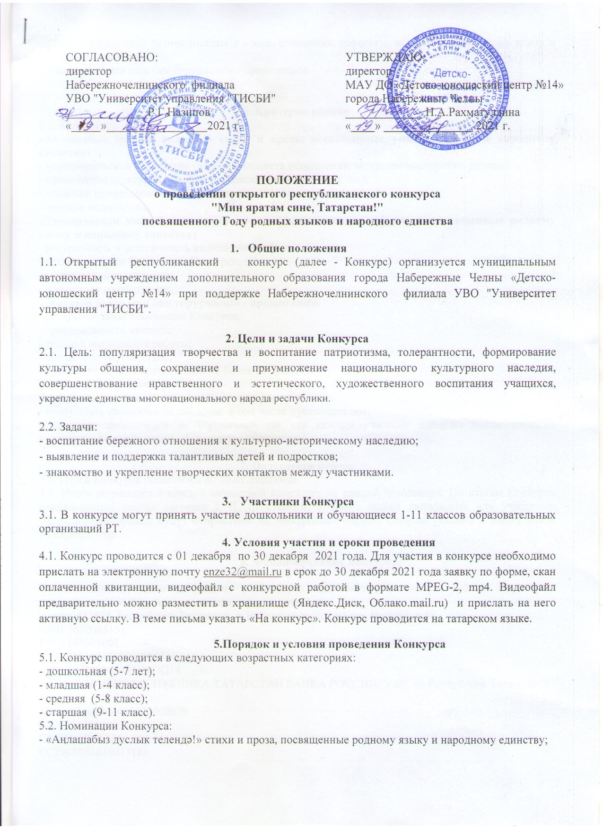

- «Тамырлардан килә безнең ныклык!» - эссе, сочинения, рефераты, посвященные родному языку и народному единству;
- «Халкым белән мин бик горурмын!» - презентации.

6. Критерии оценки
6.1. Критерии:
«Аңлашабыз дуслык телендә!» стихи и проза, посвященные родному языку и народному единству:
- исполнительское мастерство (эмоциональность исполнения, актерское мастерство, дикция);
- сценическая культура (сценическое воплощение, костюм и др.);
- владение профессиональным мастерством;
- техника исполнения;
«Тамырлардан килә безнең ныклык!» - эссе, сочинения, рефераты, посвященные родному языку и народному единству:
- аккуратность и эстетичность выполнения работ;
- раскрытие темы номинации Конкурса;
- оригинальность замысла;
- возрастное соответствие;
«Халкым белән мин бик горурмын!» - презентации:
- раскрытие темы номинации Конкурса;
- оригинальность замысла;
- техника выполнения работы;
- возрастное соответствие;
- содержательность презентации, не более 10 слайдов;
6.2. Жюри имеет право:
- присуждать или не присуждать Гран-при конкурса;
- присуждать специальные дипломы, в том числе руководителям.
Количество победителей не ограничено, так как каждый участник набирает баллы согласно критериям. Решение жюри оформляется протоколом.

7. Подведение итогов
7.1. Итоги Конкурса подводятся до 24.01.2022 года.
7.2. Итоги подводятся в каждой возрастной категории по каждой номинации. По итогам Конкурса присваиваются звания лауреата I, II, III степени, а также звания дипломанта или участника. Наградные материалы будут отправлены на электронные адреса, которые указаны в заявке после 24.01.2022 года.

8. Финансирование конкурса.

Организационный взнос за участие в Конкурсе составляет 200 (двести) рублей. Банковские реквизиты: МАУ ДО «Детско-юношеский центр №14»
Адрес: 423823, Республика Татарстан, г. Набережные Челны, пр. Чулман, д.88
ИНН 1650085155
КПП 165001001
Р/сч. 03234643927300001100
л/сч. ЛАВ30800134-ДЮЦ14
ОТДЕЛЕНИЕ-НБ РЕСПУБЛИКА ТАТАРСТАН БАНКА РОССИИ//УФК по Республике Татарстан г. Казань
К/сч. 40102810445370000079
БИК 019205400
ОКПО 57239784
ОГРН 1031616013186
КБК 80000000000000000131
Назначение платежа – «Мин яратам сине, Татарстан!», Ф.И. участника.

9. Оргкомитет Конкурса
9.1. Почтовый адрес: 423823, Республика Татарстан, г. Набережные Челны, пр. Чулман, д.88,
9.2. Ответственный:
- Ахметянова Эндже Галимзяновна - педагог-организатор отдела ДМОО (+79173981705).

ЗАЯВКА
участника Республиканского конкурса "Мин яратам сине, Татарстан!" посвященного Году родных языков и народного единства

№ п/ п | Ф.И.О. участника | Наименование образовательн ой организации | Город (район / населенный пункт) | Номинация | Возраст участника | Ф.И.О. педагог а | Телефон педагога | Адрес электронной почты

